Вычисление возраста
Вычислить возраст человека непросто, так как результат зависит не только от текущего года, но и дня. Кроме того, необходимо учесть осложнения, возникающие из-за високосных годов. Мы рассмотрим три метода вычисления возраста человека (рис. 1).
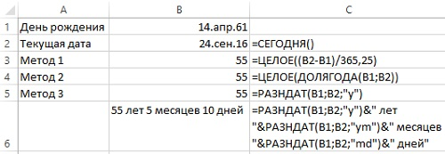
Рис. 1. Вычисление возраста человека
Метод 1. Следующая формула вычитает дату рождения из текущей даты и делит результат на 365,25. Функция ЦЕЛОЕ отсекает дробную часть результата: =ЦЕЛОЕ((B2-B1)/365,25). Эта формула не точна на 100%, так как делителем является среднее количество дней в году. Допустим, есть ребенок, которому ровно 1 год. Для него эта формула вернет 0 в обычный год, и 1 – в високосный (рис. 2).
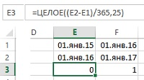
Рис. 2. Разность дат, деленная на 365,25 иногда дает осечку
Метод 2. Более точный метод подсчета возраста связан с использованием функции ДОЛЯГОДА: =ЦЕЛОЕ(ДОЛЯГОДА(B1;B2)). Как правило, функция ДОЛЯГОДА используется в финансовых расчетах, но подходит и для вычисления возраста. Эта функция рассчитывает долю года, соответствующую целому количеству дней между двумя датами. Функция ЦЕЛОЕ удаляет дробную часть результата и возвращает целое число, соответствующее количеству полных лет.
Метод 3. Данный метод вычисления возраста связан с использованием функции РАЗНДАТ: =РАЗНДАТ(В1:В2;"Y"). Это недокументированная функция, которой нет в списке функций, и она не появляется в подсказке, если начать набирать формулу =раз... Правда, ее описание есть в справке Excel.
Эта функция сохранена в Excel для обеспечения совместимости с Lotus 1-2-3. Функция рассчитывает разницу между двумя датами и выражает результат в месяцах, днях или годах. Синтаксис функции РАЗНДАТ(нач_дата;кон_дата;единица). Нач_дата и кон_дата — это стандартные даты (здесь также может стоять ссылка на ячейку, в которой содержится дата). Нач_дата должна быть меньше или равна кон_дата. Третий аргумент – единица – представляет собой текстовую строку, указывающую единицы времени, в которых будет выражен возвращаемый результат. Основные коды интервалов: m — количество полных месяцев, d — количество дней, у — количество полных лет. Аргумент единица может принимать и несколько других значений (подробнее см. справку).
Можно выразить возраст с точностью до дня: =РАЗНДАТ(B1;B2;"y")&" лет "&РАЗНДАТ(B1;B2;"ym")&" месяцев "&РАЗНДАТ(B1;B2;"md")&" дней". Правда, в связи с особенностями русского языка, иногда это будет выглядеть коряво.

По материалам книги Джон Уокенбах. Excel 2013. Трюки и советы. – СПб.: Питер, 2014. – С. 126, 127.

